Sommeil
Tu dors de ton sommeil écrasant de bonheur
Le drap frais rejeté d’un geste théâtral
Dévoilant cette débauche de blancheur
Dans une fuite jusqu’au triangle central
L’ombre de la nuit tamise ton image
Légers et fragiles sont les plis de ton corps
Je découvre en moi une envie d’abordage
Mais ton indolence devient un mirador

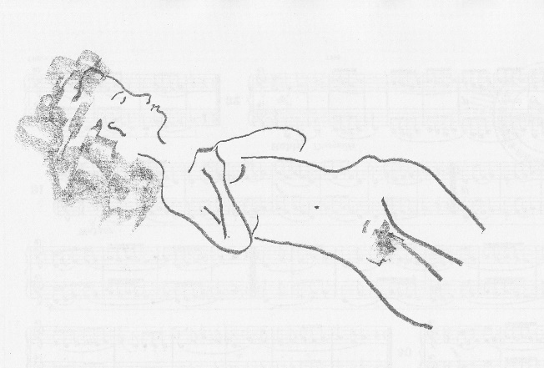

Tu es belle de ton harmonie profonde
Je te contemple, enfant, comme les ondes
Sous les vibrations du chant du violoncelle
Ensemble nous sommes depuis la nuit des temps
Moitié rêvée, moitié réelle, jamais à contretemps
Tu demeures l’ineffable jouvencelle

La solitude collective
Pique-nique au bord de l’eau…
L’air est pur malgré l’usine
Qui rejette ses miasmes.
Les deux grâces s’exhibent.
Elles papotent. L’homme demande :
Dieu, où te dissimules-tu
Dans ce monde sans âme ?
Mais personne ne répond…

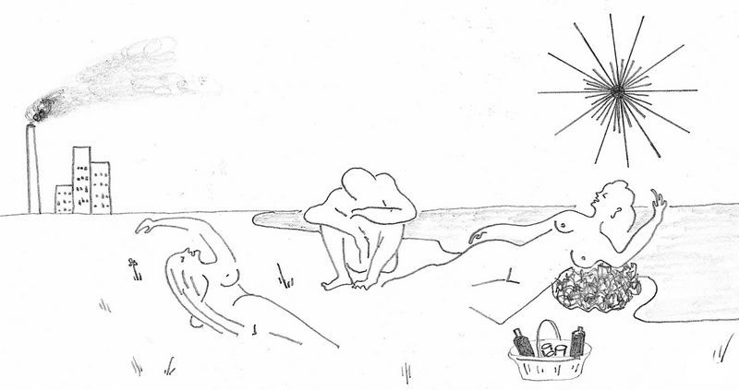

Silence, on pense…
Il partait loin, très loin, de la ville
Dans les recoins de son imagination

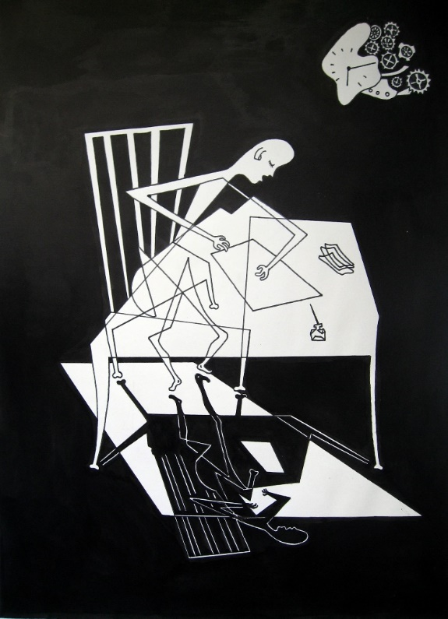

Ce n’était plus qu’un centre
Une fusion de la pensée profonde
Comme un amas de matière nucléaire
Qui fond sur elle-même sans refroidissement
Contenu et contenant ne font plus qu’un
La pensée coule sur la table
Et celle-ci devient le corps de l’homme
Dans cette confusion des genres
Seule une radiographie du centre
Donne une cohérence indissoluble
Au corps et à la pensée de l’homme
Avec la matière et la lumière ténue
D’une veille qui égrène les heures
Avec régularité et quiétude
Silence, on pense…

Tout bouillonne en lui. Fébrilement installé devant sa table, il est transparent. Il crée par sa pensée. Et tout cela pour quoi ? Il ne le sait, mais il est persuadé que c’est utile. À quoi ? Il ne sait pas. Tel le pianiste qui fait ses gammes, il déverse ses lignes d’écriture qui s’effacent au fur et à mesure.

Mais qu’il est bon d’être ainsi suspendu entre ciel et terre aux heures où tous dorment pour le repos de leur corps et de leur âme Derrière le visible, l’invisible. Qu’est-il ?

Jethsémani
Lune sur un ciel noir
Et pourtant l’amour est là
Qui vivra demain ?

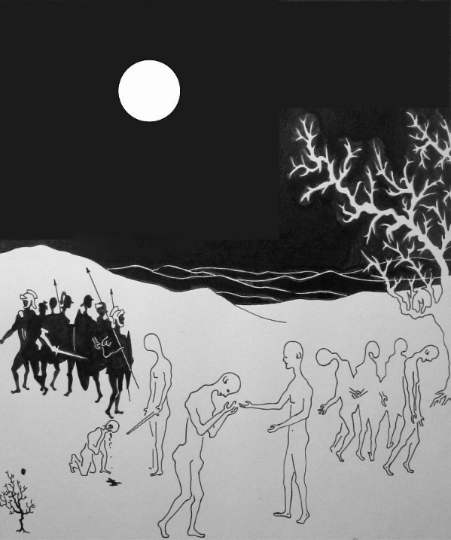

Dans le désert des sentiments humains, Jésus accueille Judas, "mais malheureux l'homme par qui le Fils de l'homme est livré ! Il aurait mieux valu pour lui qu'il ne fut pas né, cet homme-là!"

Gisant
Sur la neige, il git.
Ses compagnons creusent la tombe…
Blancheur de la lune !

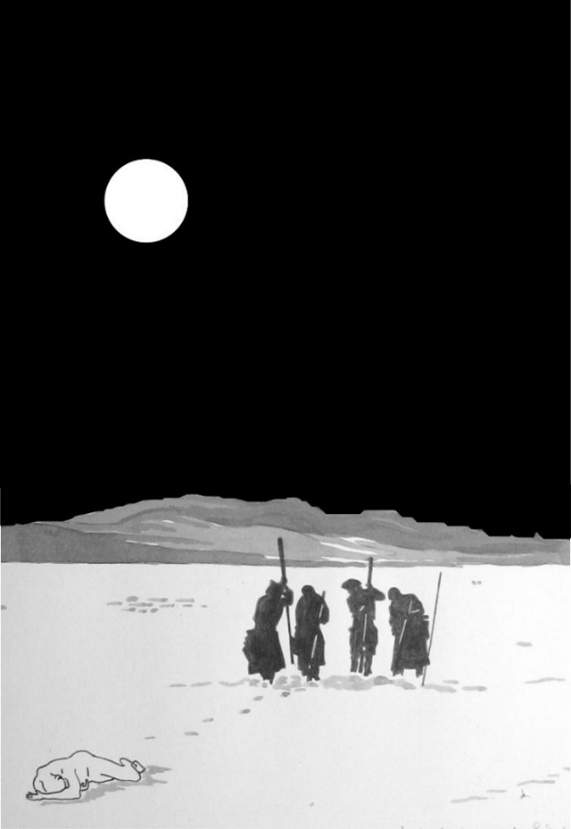

« On a tort de sourire du héros qui git en scène, blessé à mort et qui chante un air au théâtre. Nous passons des années à chanter en gisant. »

Frantz Kafka, Lettres à Milena (Posthume, 1952)

Le kouan
En méditation
Il regarde au loin, l’œil vide
Et chante l’âme en paix

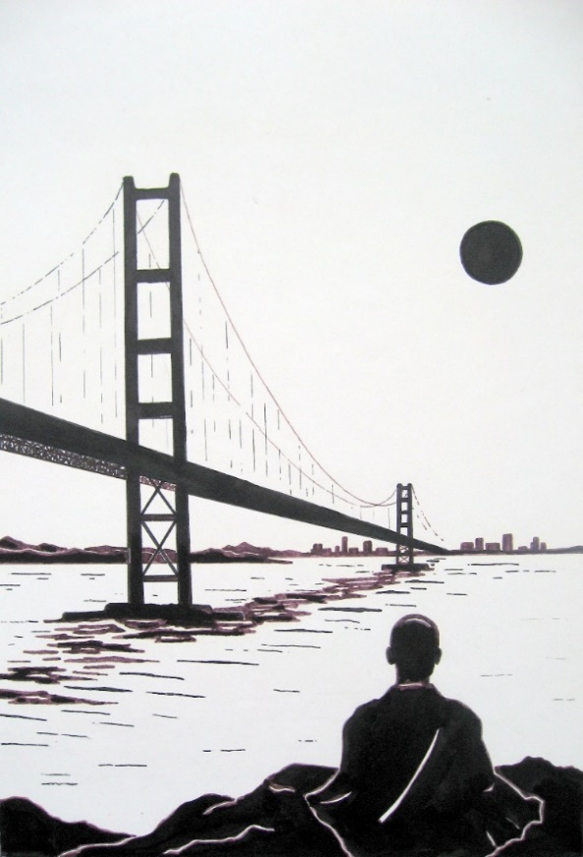

Le kouan, c’est la contemplation d’un être sur le monde, en prenant de la hauteur, comme s’il regardait du haut d’une tour et qu’il auscultait l’horizon. C’est une vision nouvelle qui donne le pouvoir de passer du matériel au spirituel.

La danse de l'esquive
Brûlure d’un soleil noir
Dans le désert de la conscience
Et ce désert est celui de la tentation :
« Dis que ces pierres deviennent des pains. »

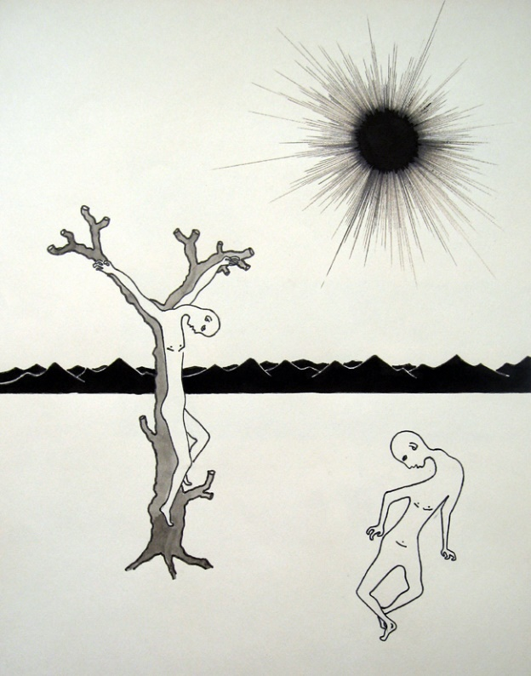

L’homme danse devant la question précise
Il l’esquive et s’aveugle de sa propre vision
De même Pilate, qui sait l’innocence de Jésus
Esquive sa responsabilité devant la foule
Et reporte cette innocence sur lui-même
Le fils de l’homme est face à l’homme

Mobilité universelle
Est-il vrai que la prévisibilité entraîne la détermination ?
Certes, il est prévu qu’un jour tout un chacun meurt
Il est sûr que tel jour, à telle heure, l’éclipse aura lieu
Est-ce une prison de fer ou un guide vers la liberté ?
La prévisibilité fixe-t-elle un cadre à la mobilité de l’esprit
Qui va-et-vient dans la multitude des possibles ?

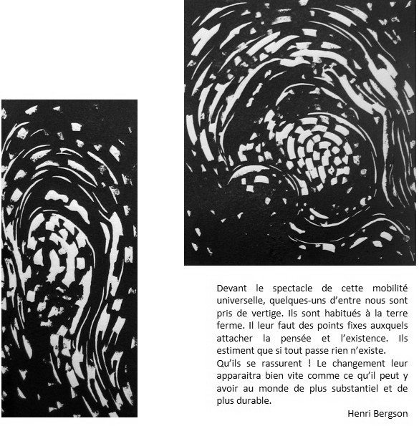

Prânâyâma
Prânâyâma…
Retenue du souffle
Qui lave les impuretés
Les émotions prennent du recul
Les pensées vident le mental
L’esprit se révèle
Car le souffle signifie esprit…
C’est-à-dire accès à l’invisible

